Contacto

(Símbolo del email como este ✉): cfsfutsalibi2021@gmail.com
(Símbolo de tlf como este ☏): 747 79 37 99/671125197
Dirección: Calle Jaén, Ibi, 03440, Alicante

Algo como esto pero la ubicación a la derecha y el texto a la izquierda

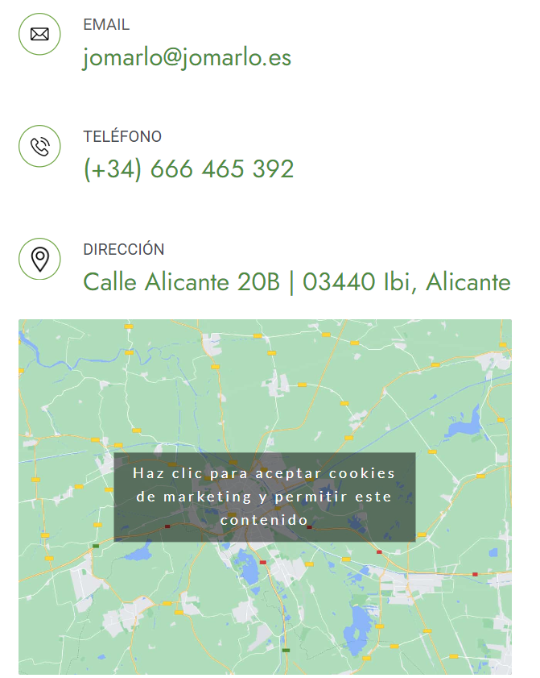

PATROCINADORES

💙MUCHAS GRACIAS POR VUESTRA AYUDA💙

Tú también puedes ayudar al Fútbol Sala de Ibi, no dudes en contactarnos para ver los diferentes tipos de patrocinio.
( y debajo una foto con cada logo como esta)
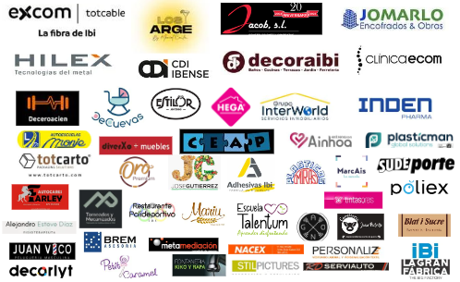

S. VALENCIANA

Por suerte, en Ibi contamos con un gran talento de jugadores y jugadoras y aquí podemos observar algunos ejemplos como son Sandra Navarro (Convocada con la Sub-14 y jugó el campeonato de España), Valerio Rico y Martina Picó (Convocadas con la Sub-12) o Adrián Company (Convocado con la Sub-10).
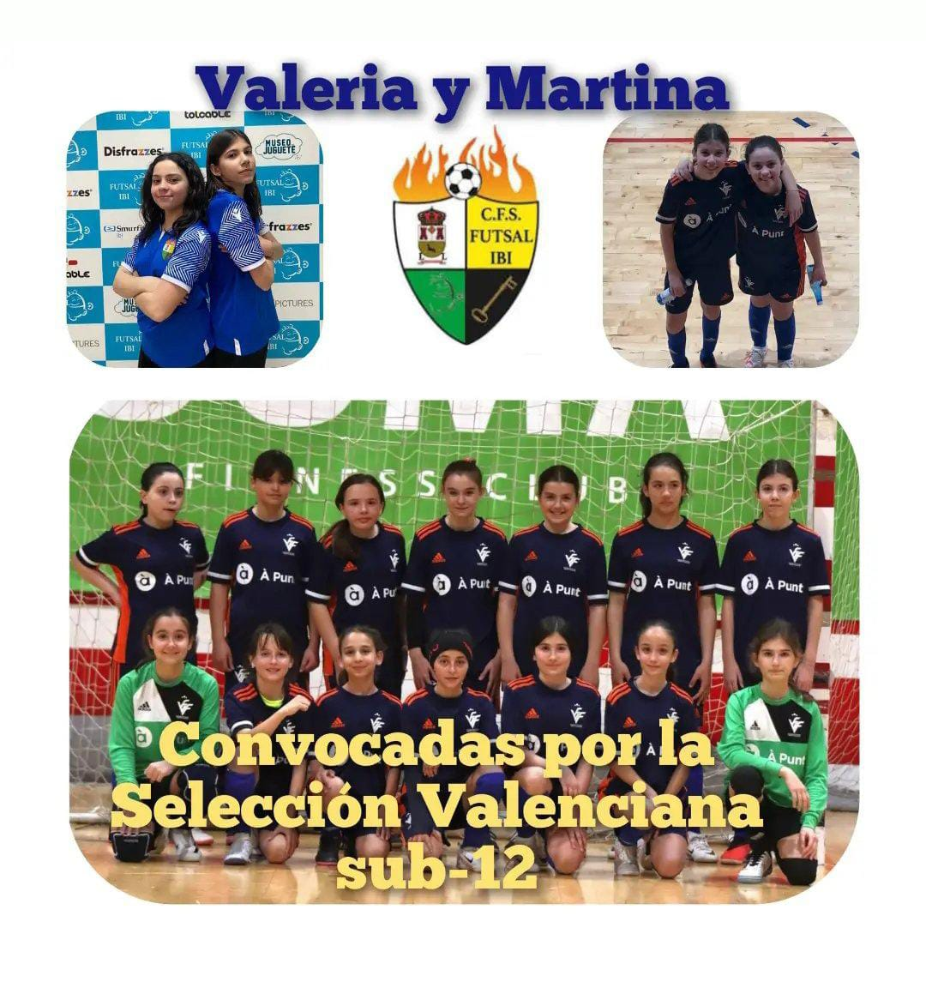
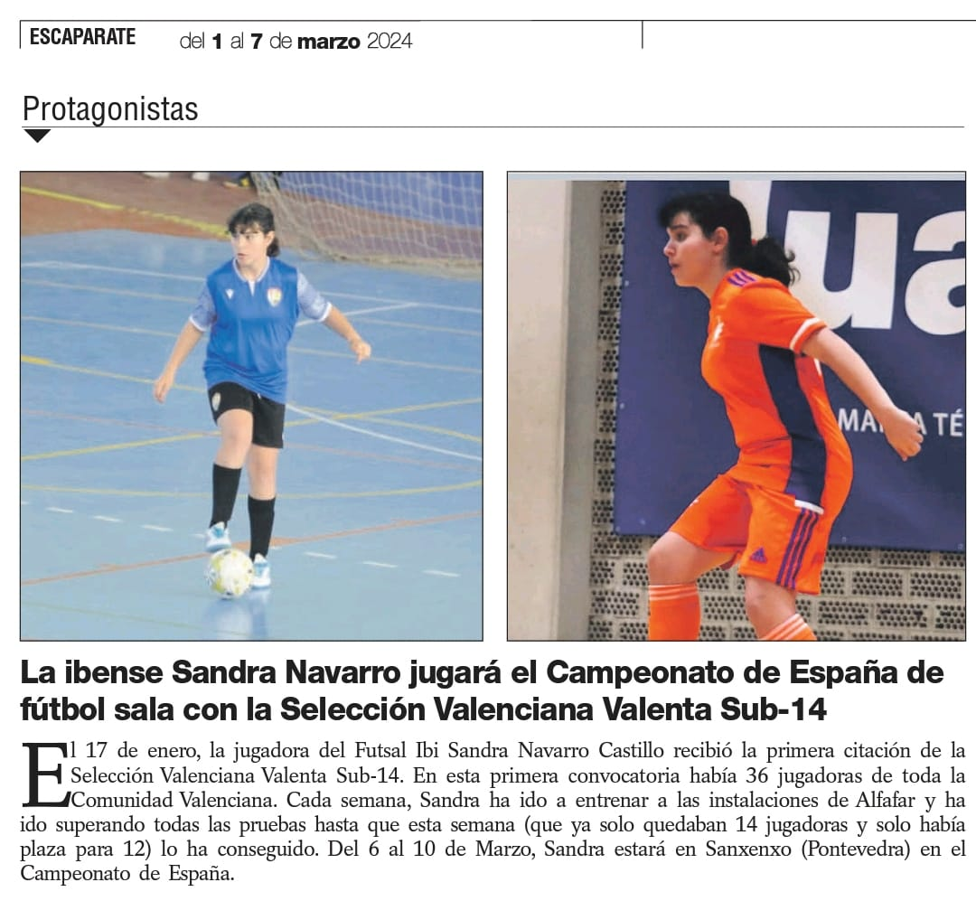
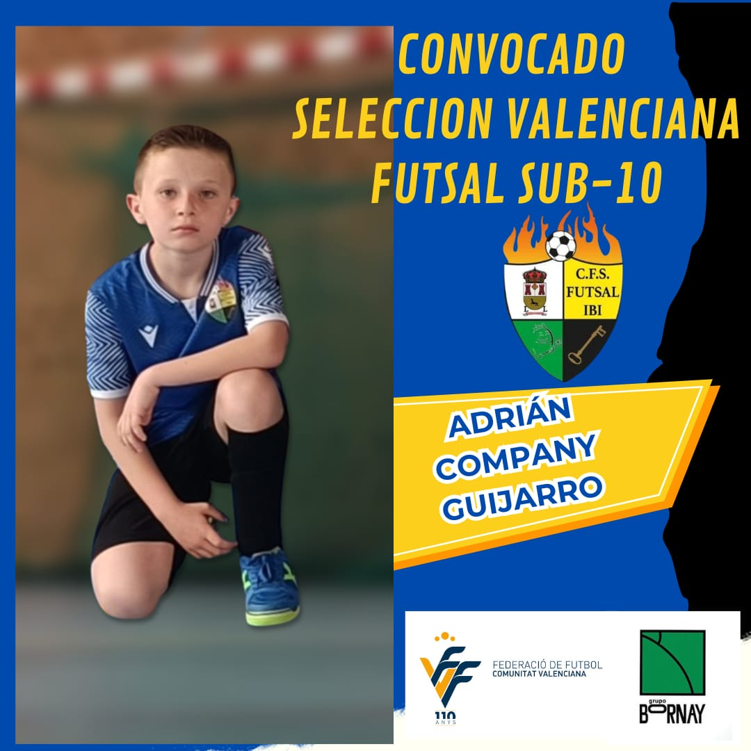

Por otra parte, también hemos llevado a cabo Clínics de la Federación en nuestras instalaciones.

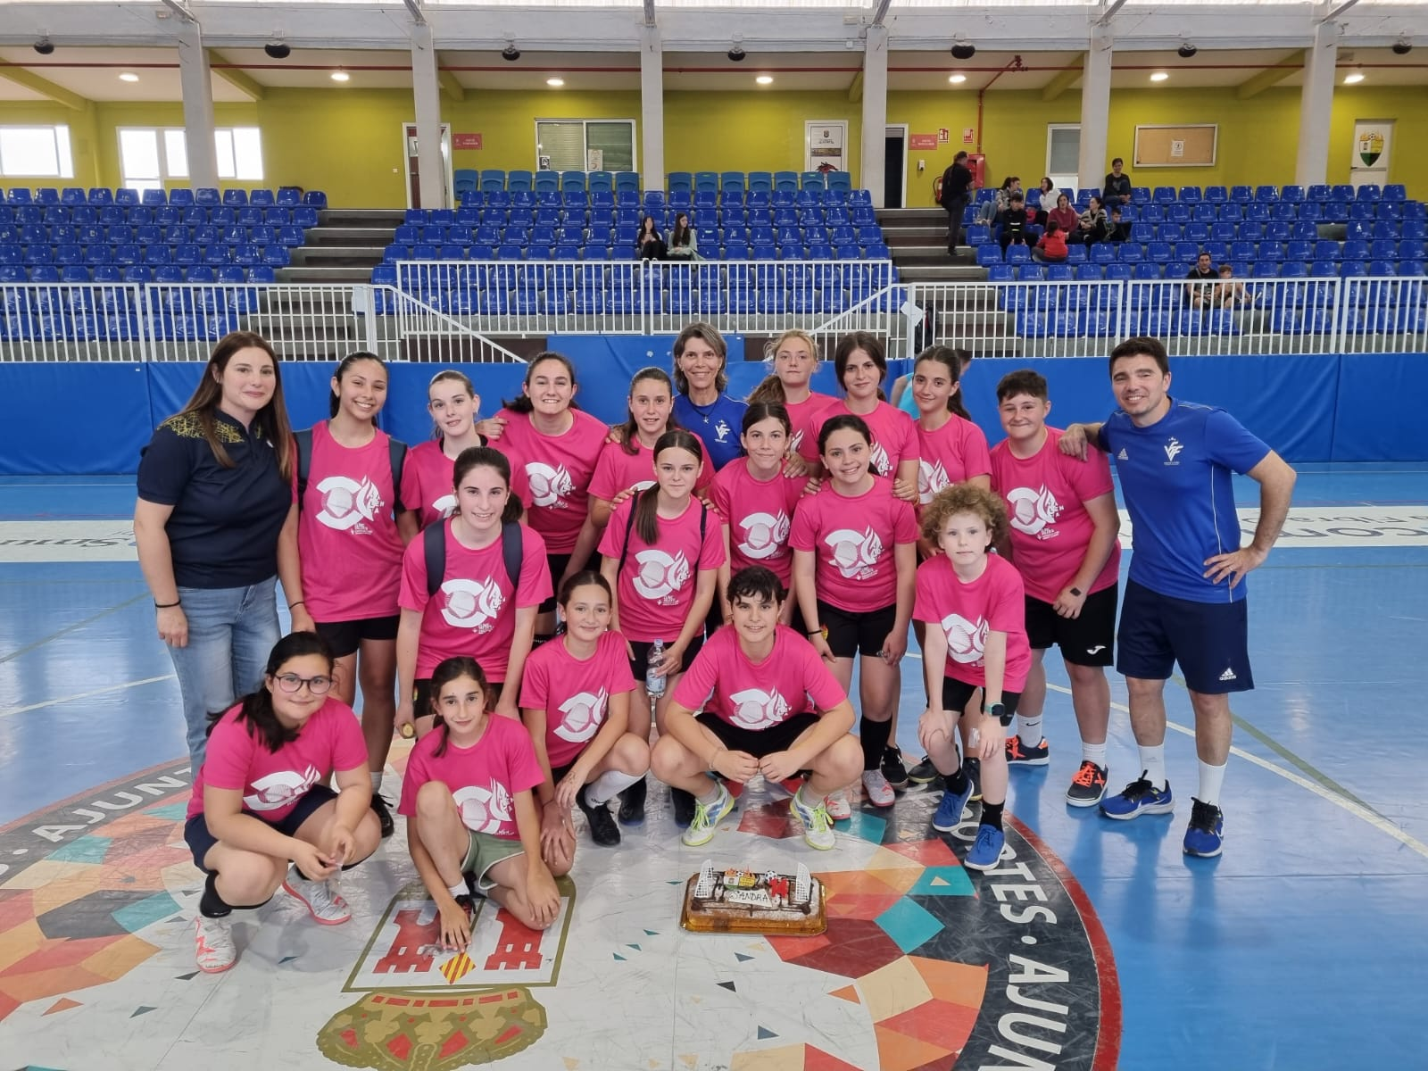

Historia del club

Ibi es un pueblo enmarcado en la comarca de la Foia de Castalla con una gran tradición heladera y juguetera. Es más que evidente que muchos niños y jóvenes se han dedicado a jugar por sus numerosos parques, pero lo que está claro, es que de la plaza a la pista, han sabido mantener esa ilusión por chutar un balón.

Indagando en los libros y en los recuerdos de la gente, nos remontamos al 1994 donde comienza la edad dorada del fútbol sala en Ibi. Comienza así, la andadura en 2º División del Intersa Ibi FS. Durante esta época, contamos con grandes jugadores que hoy en día residen en nuestro club como entrenadores como son Ángel Pastor, Moisés Barba, Juan Carrión, Daniel Sánchez (Pina) y Jose Gutiérrez (Guti) quien es patrocinador del club.

A lo largo del tiempo, nace un nuevo club en el pueblo el cuál recibe el nombre de Unión Deportiva Ibense. Dicho club junto con el Marquetería Peinado, llegaron a convivir durante muchos años en Nacional A (actual 2ºB) por lo que Ibi era uno de los pocos pueblos por no decir el único, con dos grandes potencias de fútbol sala.

Hemos hablado de clubes, por lo que es momento de mencionar a algunos de los protagonistas y grandes jugadores que han defendido el escudo del pueblo el 40x20. Por un lado contamos con Vicentín quién llegó a ser nombrado mejor jugador europeo de fútbol sala por la UEFA tras conquistar la Eurocopa con la Selección. Recaló en las filas del equipo del pueblo en el 2002, cerca de su retirada profesional que se confirmó en 2006. También debemos mencionar a David Baca quién fue uno de los causantes del ascenso del CFS Futsal Ibi a 2ºB. Posteriormente, Baca había jugado en Jumilla en 1º División. Adolfo Bony quien estuvo en el Caja Segovia, también estuvo en las filas ibenses. Centrándonos en jugadores que hoy en día siguen en activo, nuestro capitán Jorge Peinado recaló en el Pozo B y debutó en 2º División de igual manera que hoy en día juegan en esta liga Carlos Vilaplana (Charly) o Rubén Sánchez (Rubi) quien estuvo el año pasado en 1º División. Pasado y presente se mezclan en las pistas del polideportivo, pero la ilusión y el amor por el fútbol sala sigue intacto desde el primer día.

Echando la vista un poco más cerca en el tiempo, nació en 2012 el Kiwibi FS como un club de fútbol sala femenino. Durante las temporadas 2012/2013 y 2013/2014 el futsal ibense se jugaba por parte de los chicos en el UD Ibense mientras que las chicas tenían su lugar en el Kiwibi. En 2014, nace el CFS Futsal Ibi como una solución para todos aquellos que quieren jugar a este apasionante deporte en nuestro pueblo juntando a chicos y chicas. Durante la temporada 2017/2018 se logra la hazaña de ascender de Tercera a Segunda División B ganando la liga. Pudimos disfrutar de esta categoría en el pueblo e incluso durante la temporada 2019/2020 nos plantamos en el PlayOff de ascenso a 2º División en Leganés. Al igual que en la temporada actual, entre 2018 y 2021 pudimos vivir partidos de la Copa del Rey en nuestra localidad. Finalmente, en la temporada 2020/2021 el equipó descendió a 3º División donde hoy en día lucha por volver a demostrar que Ibi, merece estar más arriba.

A día de hoy, contamos con 12 equipos de los cuales 8 están federados con jugadores que van desde los 3-4 años hasta seniors. El fútbol sala sigue vivo, y estamos dispuestos a demostrar que Ibi fue, es y será fútbol sala.

Enlaces de interés

- https://es.wikipedia.org/wiki/CFS_Futsal_Ibi
- https://www.google.com/search?sca_esv=a982c7140206c012&sca_upv=1&rlz=1C1CHBD_esES993ES993&sxsrf=ADLYWIJ-pABV7sfpKBRXRuKWPyiKfvx8WQ:1727798880281&q=intersa+ibi+fs&udm=2&fbs=AEQNm0CbCVgAZ5mWEJDg6aoPVcBgWizR0-0aFOH11Sb5tlNhdzvguW7TJ8ZJj4v-NOGupFiwZ48Dx3g7oaON1i1EOWFrfEAXmjrv0BYxeG3X2rPdPv7L33eE9GTWAax6AHkejNZebut4ffZtKQWM5EWVlyFUCXKTyDhNsYuSH0JM5LG3qp9kBEI&sa=X&ved=2ahUKEwiGloK0yO2IAxVkhv0HHb2bMTkQtKgLegQIExAB&biw=1536&bih=738&dpr=1.25
- https://www.lnfs.es/equipo/elecnor_ibi/334/2008/historico
